西安市卫生学校纪检干部学习资料39
学习时间：2024年6月25日
学习方式：自学
学习内容：党纪学习教育——每日一课
1.这些情况，如果不按规定向组织说明和报告将被处分
2.搞非组织活动的处分规定
3.违规选任干部行为的认定标准和处分规定
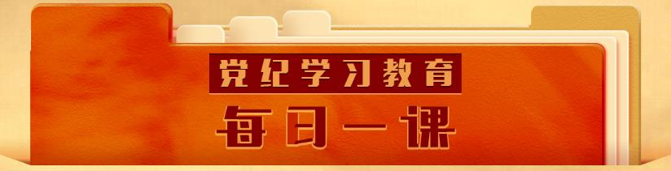
来源：中央纪委国家监委网站
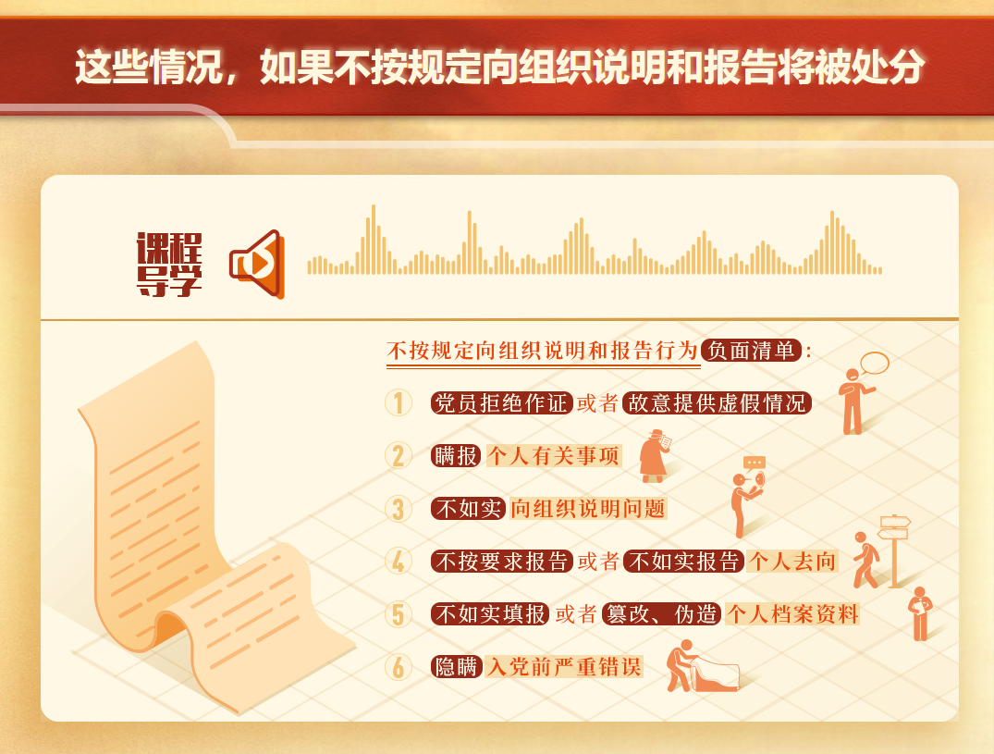
《中国共产党纪律处分条例》第八十条、八十一条，对不按规定向组织说明和报告行为作出了处分规定，主要包括6类：

1.党员拒绝作证或者故意提供虚假情况

《条例》第八十条规定，在党组织纪律审查中，依法依规负有作证义务的党员拒绝作证或者故意提供虚假情况，情节较重的，给予警告或者严重警告处分；情节严重的，给予撤销党内职务、留党察看或者开除党籍处分。

党员在纪律审查中应当履行作证义务，党章、《中国共产党纪律检查机关案件检查工作条例》等党内法规中对此也有明确规定。作为证人的党员，在组织向其本人了解有关情况时，应当增强组织观念、强化组织意识，本着对同志、党组织和党的事业高度负责的态度，客观如实反映情况。拒绝作证或者故意提供虚假情况的，将依照《条例》规定追究其党纪责任。

2.瞒报个人有关事项

《条例》第八十一条规定，违反个人有关事项报告规定，隐瞒不报，情节较重的，给予警告或者严重警告处分。违反个人有关事项报告规定，主要指违反《领导干部报告个人有关事项规定》，应当报告的事项是与领导干部权力行使关联紧密的家事、家产情况。符合《领导干部报告个人有关事项规定》规定的情形之一的，即可认定为隐瞒不报行为。如果领导干部瞒报的是其境外存款等金融资产，数额较大达到追诉标准的，涉嫌隐瞒境外存款罪，应给予其撤销党内职务、留党察看或者开除党籍处分；未达到追诉标准的则应视具体情节给予警告直至开除党籍处分。

3.不如实向组织说明问题

《条例》第八十一条规定，在组织进行谈话函询时，不如实向组织说明问题，情节较重的，给予警告或者严重警告处分。在此基础上，该条还规定，在组织进行谈话函询时，不如实向组织说明问题，同时向组织提供虚假情况、掩盖事实的，依照本条例第六十三条规定处理。

谈话函询是开展党内监督的重要方式，体现对党员、干部的爱护信任、管理监督。如果党员干部自作聪明、心存侥幸，在组织进行谈话函询时不如实说明问题，企图蒙混过关，必将弄巧成拙，错失组织给予的挽救机会。如果同时向组织提供虚假情况、掩盖事实，则属于“主动”混淆是非，设置障碍，蓄意干扰、妨碍正常审查工作，已超出了“不如实说明”的范畴，违反了党的政治纪律，应当依照《条例》第六十三条关于对抗组织审查的规定追究其党纪责任。
4.不报告、不如实报告个人去向

《条例》第八十一条规定，不按要求报告或者不如实报告个人去向，情节较重的，给予警告或者严重警告处分。党员干部“游必有方”，此项规定并非不允许党员干部离开岗位或工作所在地外出，而是要求负有报告义务的党员干部如实向组织报告个人去向，防止出现“独来独往、天马行空”等目无组织情形。

5.不如实填报或者篡改、伪造个人档案资料

《条例》第八十一条规定，不如实填报个人档案资料，情节较重的，给予警告或者严重警告处分。篡改、伪造个人档案资料的，给予严重警告处分；情节严重的，给予撤销党内职务或者留党察看处分。

个人档案资料是个人学习、工作等重要成长经历的历史记录。与“不如实填报”个人档案资料相比，“篡改、伪造”行为危害性更大、影响更恶劣，因此，只要实施了该行为，无论情节轻重，都将被给予纪律处分。

6.隐瞒入党前严重错误

《条例》第八十一条规定，隐瞒入党前严重错误的，一般应当予以除名；对入党多年且一贯表现好，或者在工作中作出突出贡献的，给予严重警告、撤销党内职务或者留党察看处分。

“入党前严重错误”，是指入党前的行为依照当时的党规党纪，应当给予撤销党内职务、留党察看或者开除党籍处分。在填写有关入党材料时，入党积极分子应当按照规定如实报告个人的重大情况，包括曾经犯过的严重错误，以便于党组织对其思想、政治等状况作出全面了解和评价。如果党员向党组织隐瞒入党前严重错误，表明其不符合党员条件，一般应对其予以党内除名，但本着惩前毖后、治病救人原则，对于入党多年且一贯表现好或在工作中作出突出贡献的，可经综合考量后不予除名、留在党内，视情给予党纪处分。

实践中，判断行为人是否属于“入党多年且一贯表现好”，应当把握两个条件：一个是入党前发生的严重错误已经改正到位；另一个是入党后没有发生新的违纪违法行为。关于“在工作中作出突出贡献”，可参照《中国共产党党内功勋荣誉表彰条例》《国家功勋荣誉表彰条例》《党政领导干部考核工作条例》《公务员奖励规定》《事业单位工作人员考核规定》等相关规定予以认定。
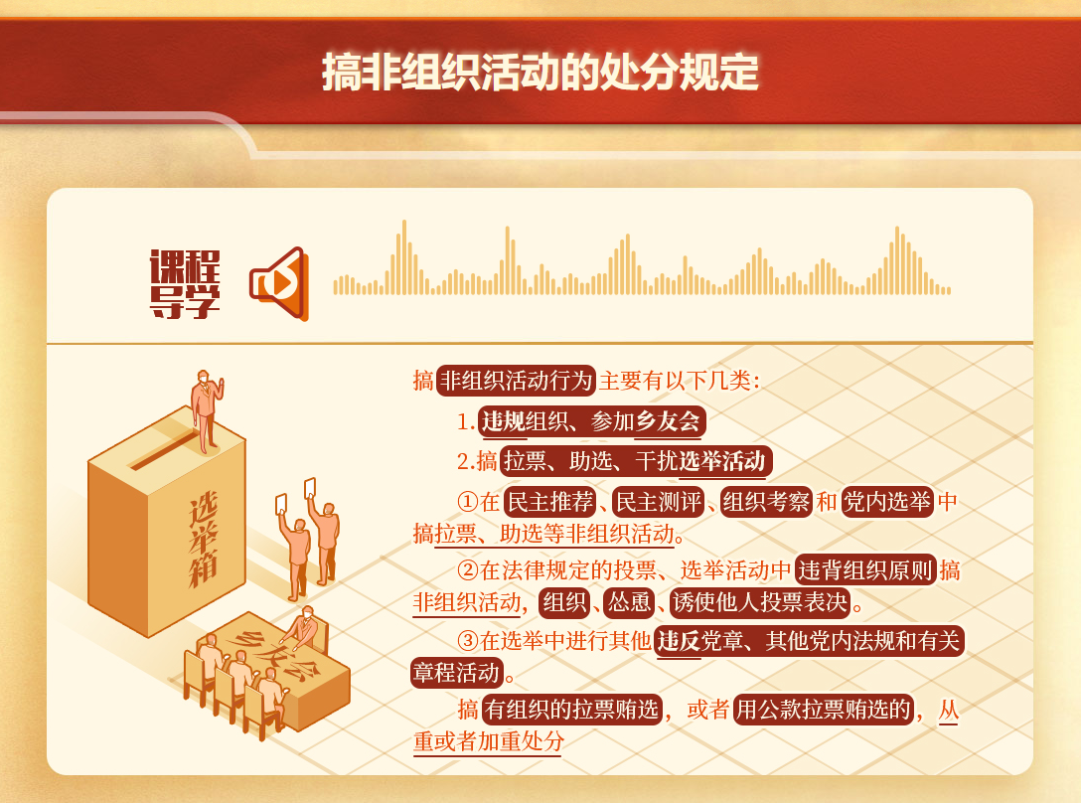

《中国共产党纪律处分条例》第八十二条、第八十三条对搞非组织活动行为列出负面清单，对违规组织、参加乡友会，以及搞拉票、助选、干扰选举活动作出处分规定。

1.违规组织、参加乡友会。

《条例》第八十二条规定，党员领导干部违反有关规定组织、参加自发成立的老乡会、校友会、战友会等，情节严重的，给予相应处分。

这里的“违反有关规定”，主要是指违反2002年中央纪委、中央组织部、解放军总政治部印发的《关于领导干部不得参加自发成立的“老乡会”、“校友会”、“战友会”组织的通知》等规定。据此，领导干部不得参加自发成立（未经民政部门登记注册）的老乡、校友、战友之间的各种联谊会之类的组织，不得担当这类联谊会的发起人和组织者，不得在这类联谊会中担任相应职务；领导干部参加老乡、校友、战友之间的各种联谊类活动，不得借机编织“关系网”，搞亲亲疏疏，团团伙伙，更不得有“结盟”“金兰结义”等行为。同时，明确党员领导干部违反上述规定的，党组织要及时进行批评教育，促其改正；对违背组织原则，情节严重的，要给予党纪处分。

党员领导干部参加正常范围内的老乡、校友、战友聚会，进行健康文明、积极向上的人际交往，并不违犯党的纪律。但是，一些党员领导干部热衷于参加自发成立的老乡会、校友会、战友会等组织，编织“关系网”，拉“小圈子”，搞非组织活动，在党员群众中产生不良影响，必须对这类行为予以纠正。

2.搞拉票、助选、干扰选举活动。

《条例》第八十三条规定，有下列行为之一的，给予相应处分。

①在民主推荐、民主测评、组织考察和党内选举中搞拉票、助选等非组织活动。

②在法律规定的投票、选举活动中违背组织原则搞非组织活动，组织、怂恿、诱使他人投票表决。

③在选举中进行其他违反党章、其他党内法规和有关章程活动。

党内选举是党内政治生活的重要组成部分。《关于新形势下党内政治生活的若干准则》规定，党内选举必须体现选举人意志，坚决防止和查处拉票贿选等行为。在选举活动中搞非组织活动，干扰选举人表达选举意愿，侵犯其他被选举人权益，侵蚀党内政治文化，在党员群众中造成不良影响，对这类违反组织纪律的行为必须予以坚决惩治。

搞有组织的拉票贿选，或者用公款拉票贿选的，从重或者加重处分。

相较于前述拉票、助选、干扰选举等活动，搞有组织的拉票贿选或者用公款拉票贿选行为，对党的纪律和党员权利的破坏更为严重，影响更为恶劣，因此对此类行为应当予以从重或者加重处分。

“七个有之”问题，其中之一就是搞收买人心、拉动选票。拉票贿选直接冲击中国特色社会主义政治制度，动摇党的干部工作根基，危害党的政治生态，损害党和政府形象。《关于新形势下党内政治生活的若干准则》明确规定，“党的任何组织和个人不得以任何方式妨碍选举人依照规定自主行使选举权，坚决反对和防止侵犯党员选举权和被选举权的现象，坚决防止和查处拉票贿选等行为”，“坚决禁止跑官要官、买官卖官、拉票贿选等行为”。
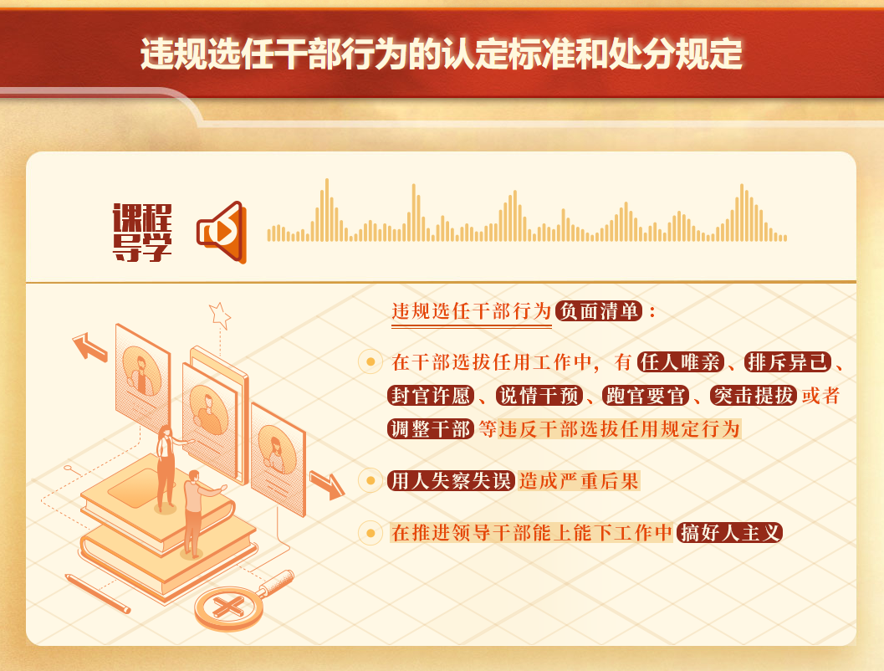

为政之道，首在得人。我们党历来高度重视选贤任能，始终把选人用人作为关系党和人民事业的关键性、根本性问题来抓。《中国共产党纪律处分条例》对违规选任干部行为作出处分规定。

1. 违规选人用人，用人失察失误

《条例》规定，在干部选拔任用工作中，有任人唯亲、排斥异己、封官许愿、说情干预、跑官要官、突击提拔或者调整干部等违反干部选拔任用规定行为，对直接责任者和领导责任者，情节较轻的，给予警告或者严重警告处分；情节较重的，给予撤销党内职务或者留党察看处分；情节严重的，给予开除党籍处分。

这是针对“七个有之”中的“搞任人唯亲、排斥异己的有之”“搞封官许愿、弹冠相庆的有之”问题作出的处分规定。

“违反干部选拔任用工作规定”的行为表现，主要是指违反《党政领导干部选拔任用工作条例》《关于防止干部“带病提拔”的意见》《干部选拔任用工作监督检查和责任追究办法》等规定。从近年来查处的严重违纪违法案件看，有的凭个人亲疏、个人好恶来选人用人，把职务作为私相授受的个人资源；有的依然相信“不跑不送、原地不动”“又跑又送、提拔重用”那一套，变着法子拉关系、走门子；有的领导班子主要负责人已经明确即将离任，还突击提拔、调整干部等。

这些选人用人上的问题和不正之风，不仅损害党组织在人民群众中的威望，而且打击党员、干部干事创业的心气，甚至严重破坏一个地区、一个单位的政治生态。党组织和广大党员、干部要本着对党和人民事业负责的态度，严格执行干部选拔任用各项制度规定，促进营造风清气正的选人用人环境，切实发挥正确选人用人的风向标作用。

此外，《条例》规定，用人失察失误造成严重后果的，对直接责任者和领导责任者，依照前款规定处理。这主要是指领导干部不认真履行职责，选拔任用了不符合条件的干部，给党、国家和人民利益造成严重损失的情况。应当注意，此款重在强调用人失察失误造成严重后果，才给予纪律处分；对没有造成严重后果的，党组织可以给予批评教育、组织调整或者组织处理等。

2. 在推进领导干部能上能下工作中，搞好人主义

《条例》规定，在推进领导干部能上能下工作中，搞好人主义，情节较重的，给予相应处分。共有三种情形：

（1）以党纪政务等处分规避组织调整。

这是指领导干部具有《推进领导干部能上能下规定》第五条规定的情形之一，被组织认定为不适宜担任现职，本应采取平职调整、转任职级公务员、免职、降职等方式予以调整，但在依照党内法规和国家法律法规规定给予其党纪政务等处分后，搞好人主义，未予以组织调整的行为。这里的“党纪政务等处分”通常是轻处分，如系重处分，则不存在或者不需要再作出组织调整。

（2）以组织调整代替党纪政务等处分。

这是指领导干部具有《推进领导干部能上能下规定》第五条规定的情形之一，被组织认定为不适宜担任现职，予以组织调整后，未依照党内法规和国家法律法规规定给予其党纪政务等处分的行为。

（3）其他避重就轻作出处理行为。

这是指领导干部具有《推进领导干部能上能下规定》第五条规定的情形之一，被组织认定为不适宜担任现职，应当予以组织调整，同时应当给予其党纪政务等处分，但是搞好人主义，除以党纪政务等处分规避组织调整，或者以组织调整代替党纪政务等处分外，回避重的处分处理方式、采取轻的处分处理方式予以处分处理的行为。

实践中有些同志认为，相比于“能上”的皆大欢喜，“能下”往往会得罪人。能否克服好人主义，是推进能上能下工作的关键。《条例》对此作出明确的处分规定，有利于推进领导干部敢于担当，将能上能下的工作要求落到实处，保障新时代党的组织路线贯彻执行到位。

